Пресс-релиз
17 июля 2020

Пенсионный Фонд продолжает прием заявлений на единовременную выплату
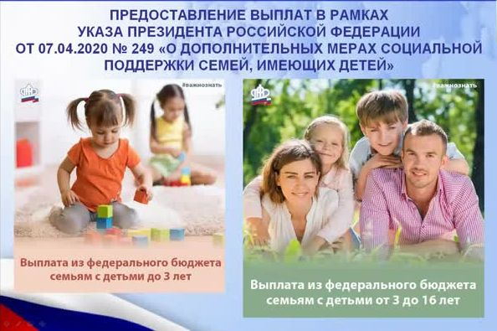

УПФР в Колпинском районе напоминает: продолжается прием заявлений на единовременную выплату семьям, имеющим детей в размере 10000 рублей.
Заявление можно подать до 1 октября 2020 года через портал госуслуг, МФЦ или клиентские службы управлений ПФР по месту жительства. Прием в клиентских службах осуществляется по предварительной записи.
В случае затруднения с заполнением заявления можно обратиться в клиентскую службу (по предварительной записи) или по телефонам горячей линии, размещенным на сайте ПФР: http://www.pfrf.ru/ в разделе «Контакты и адреса»/«Структура Отделения».
Кроме того, на сайте можно воспользоваться сервисом предварительной записи.
Так же на сайте ПФР работает дополнительный дистанционный способ обращения за консультациями через Модуль взаимодействия специалистов ПФР с гражданами посредством организации онлайн-чатов с участием специалистов ОПФР и чат-ботов. Чтобы воспользоваться Модулем, достаточно перейти на страницу (https://online.pfrf.ru/), предварительно выбрав из списка регионов Санкт-Петербург.
Специалисты Пенсионного фонда окажут всю необходимую помощь при заполнении и оформлении заявления на выплату.
Напоминаем, что в июле выплачивается дополнительная выплата в размере 10000 рублей семьям, имеющих детей. Особенностью новой выплаты является то, что за ней не надо никуда обращаться, поскольку Пенсионный фонд беззаявительно оформит и перечислит средства на основе решений о предоставлении выплат 5 тыс. и 10 тыс. рублей.
С учетом санитарно-эпидемиологической обстановки убедительно просим при посещении клиентских служб Пенсионного фонда соблюдать все меры необходимой предосторожности.

